**TUGAS AKHIR**

**BUKU MANUAL ATAU PANDUAN WEB SHOP BOOKS**

Nama : Maria Dwi O

Kelas : XI Rpl 1

No.Absen : 19

1. **Pengertian Web Shop Books**

Web shop books adalah web yang dirancang/dibuat dengan Codeigniter 4 yang dimana web ini berisikan berbagai macam buku, seperti novel, komik dan buku pengetahuan. web ini dirancang bagi pecinta buku dengan berbagai jenis dan genre.

1. **Tujuan Web Shop Books**

1.untuk mempermudah para pembeli dan pecinta buku, karena di dalam web ini kita bisa mencetaknya ataupun membelinya

2.untuk memperluas jangkauan pembeli dan pecinta buku, karena web ini terbuka umum/semua kalangan, hanya dengan mendaftarkan dirinya (emailnya) dan pastikan anda terkoneksi internet.

1. **Intruksi Penggunaan :**

***Bagi user (pelanggan)***

1. Lakukan pendaftaran/register terlebih dahulu bagi yang belum mempunyai akun untuk masuk dengan mengklik tombol Need an account? Dan silahkan isi data yang ada, serta lakukan dengan benar, teliti dan harap dapat di ingat terutama email dan passwordnya.

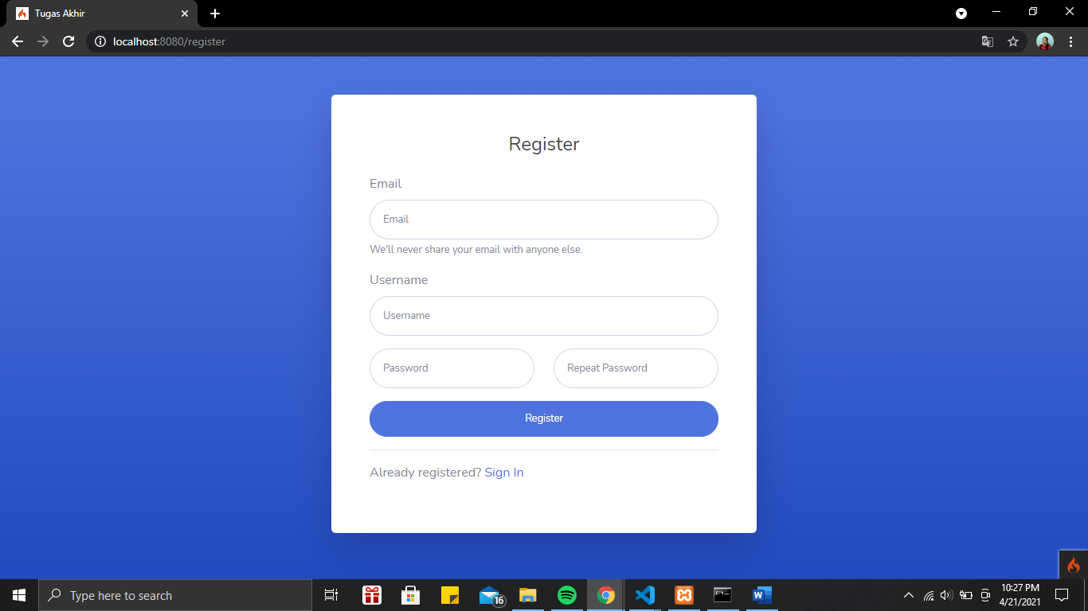

1. Jika sudah silahkan untuk login dengan mengisikan email dan password anda.

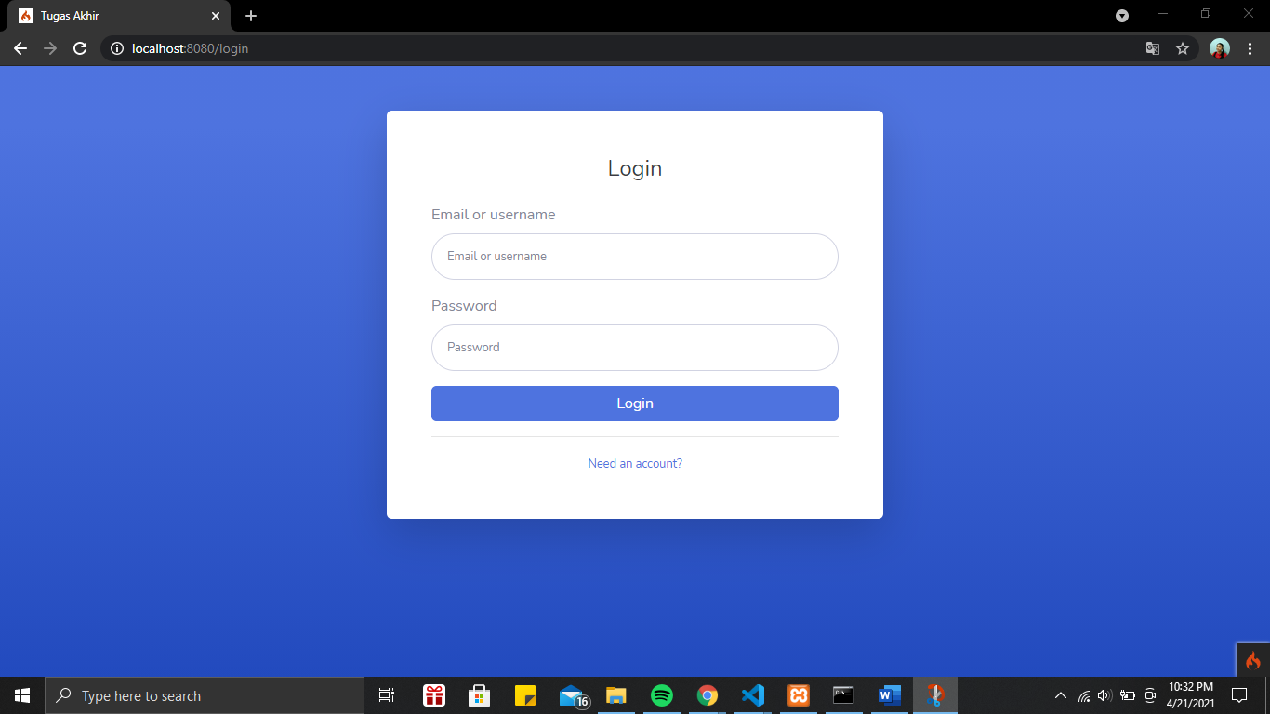

1. Saat anda sudah menyelesaikan register dan login, anda akan dibawa ke halaman selanjutnya atau isi dari web ini. Pertama kali anda akan melihat profil anda. Disisi kiri ada sidebar yang terdapat : myprofile yang berisikan profil anda,

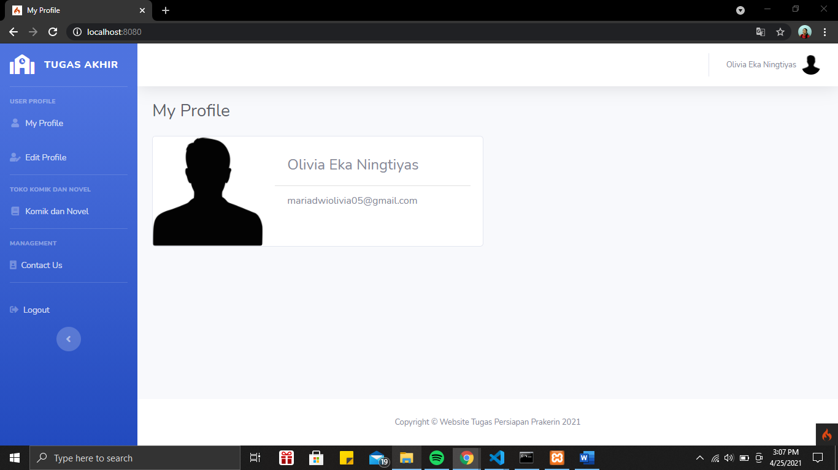

Selanjutnya ada detail profile berisikan from detail dari profil anda seperti username, email, password, foto, dan roleid anda.

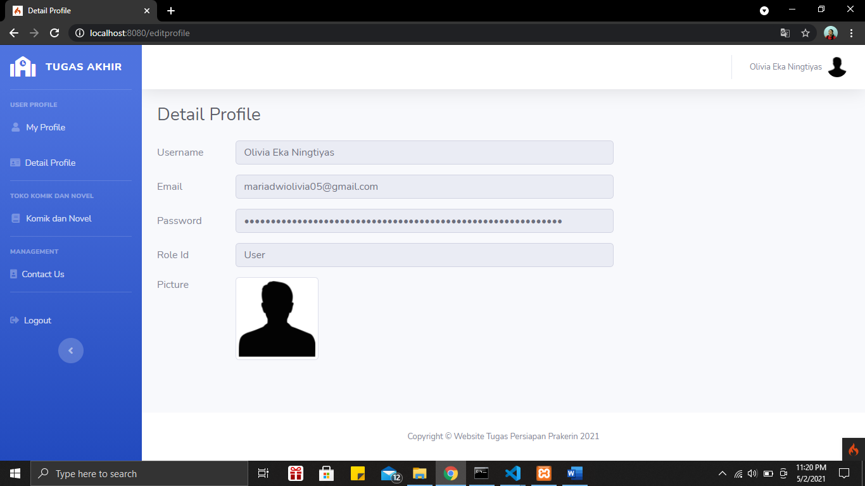

Selanjutnya ada komik dan novel yang berisikan daftar komik dan novel yang ada. Disinilah anda dapat melihat detail buku, mencetaknya dan membelinya.

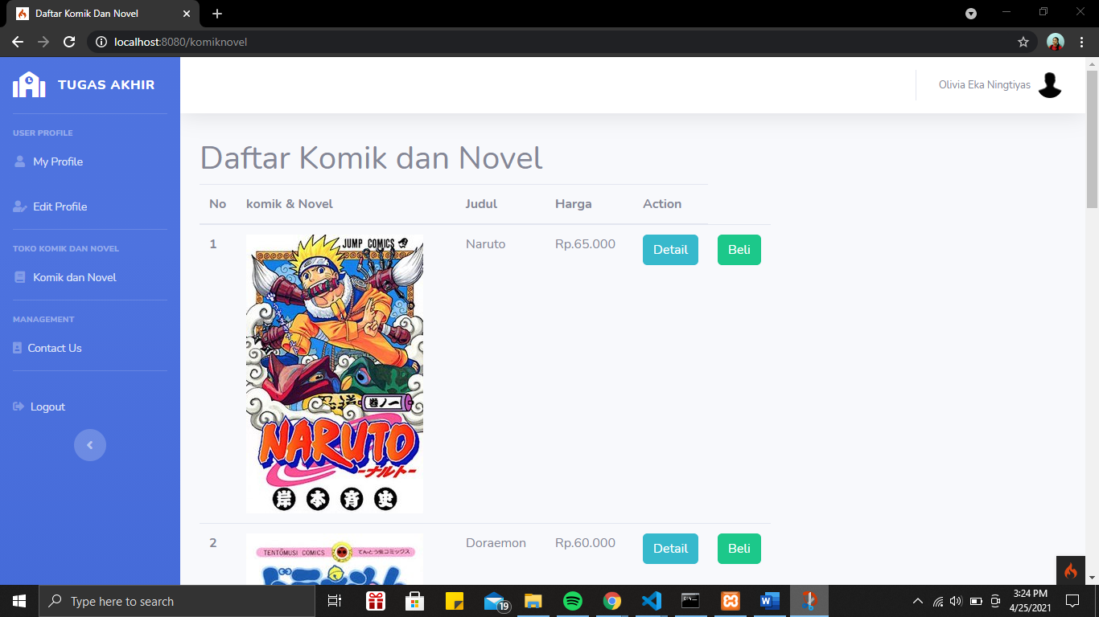

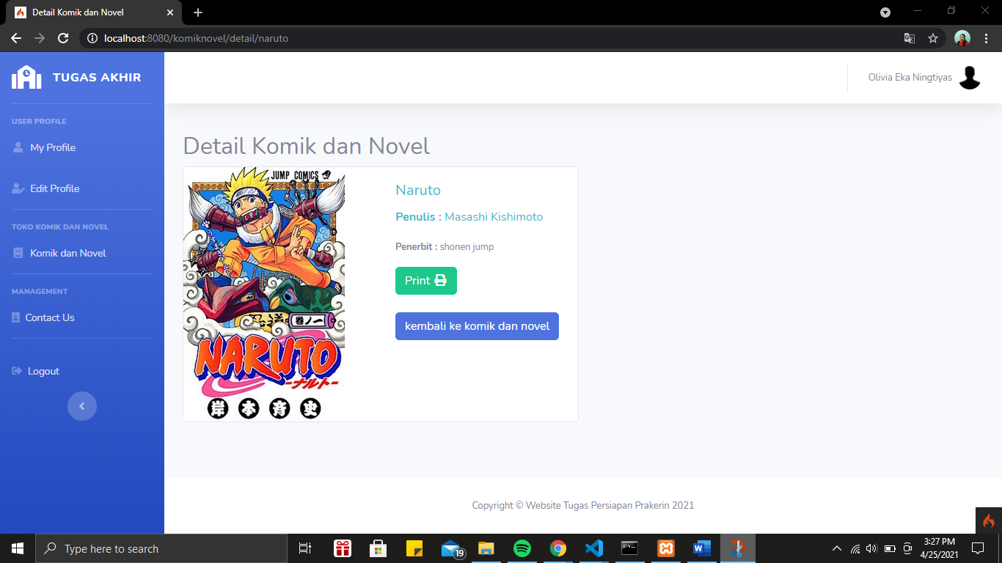

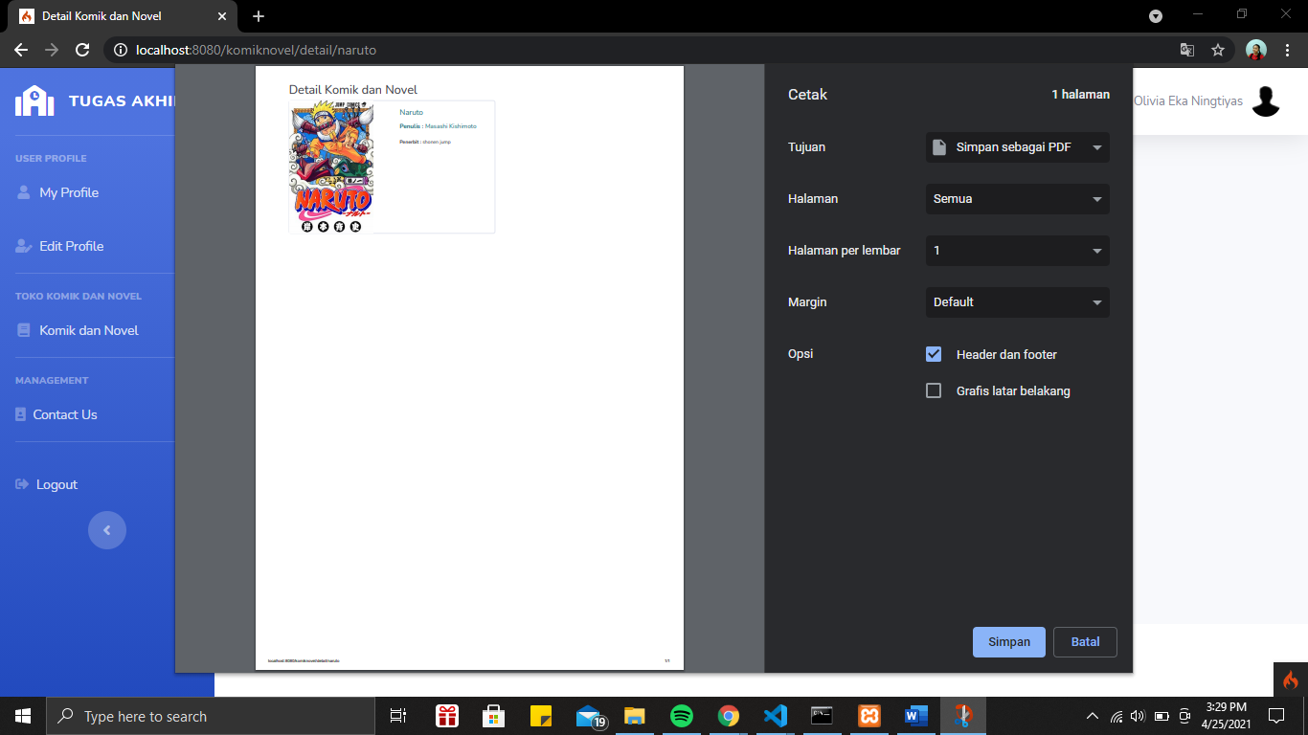

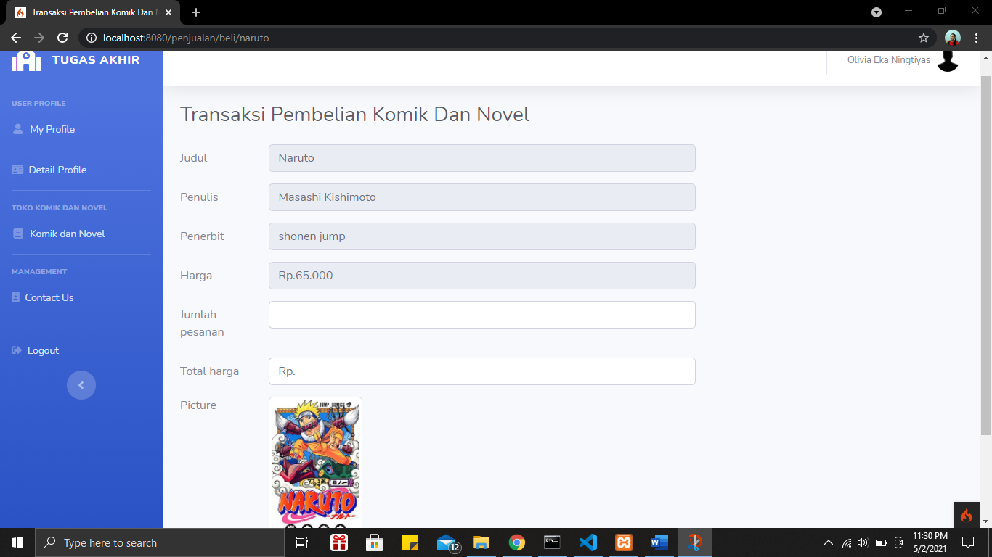

Selanjutnya ada contact us, dimana dapat digunakan untuk menghubungi pihak kantor atau call center web ini jika ada masalah ataupun memerlukan bantuan yang terkait dengan web ini.

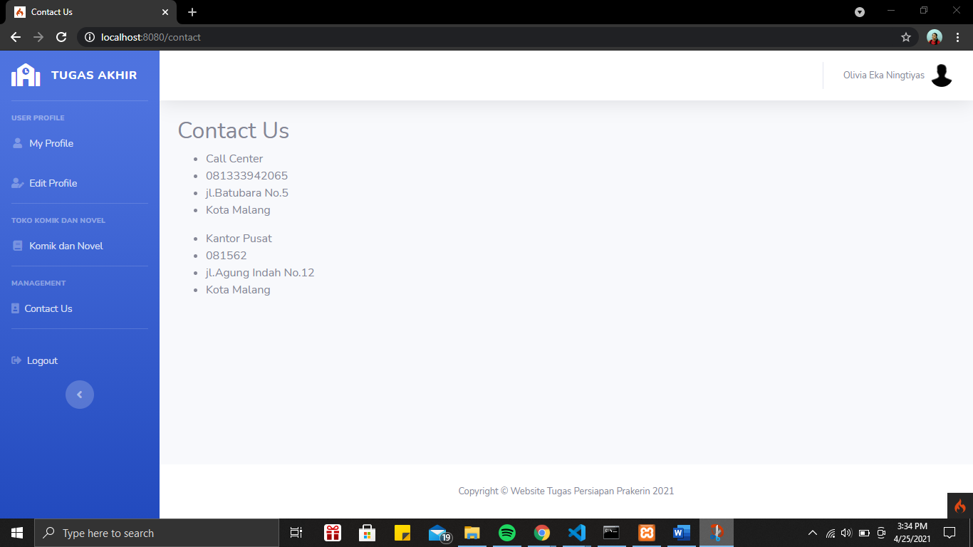

Selanjutnya bagian terakhir ada logout, yang akan mengembalikan anda pada halaman login Kembali.

***Bagi admin (karyawan)***

1. Bagi admin (karyawan) hanya perlu melakukan login dengan memasukkan email dan password yang sudah anda daftarkan. Namun, bagi admin baru (karyawan baru) silahkan untuk melakukan prosedur sebagai user, karena nanti yang berhak merole id anda adalah super admin (pemilik web).
2. Jika sudah maka akan tampil seperti ini.

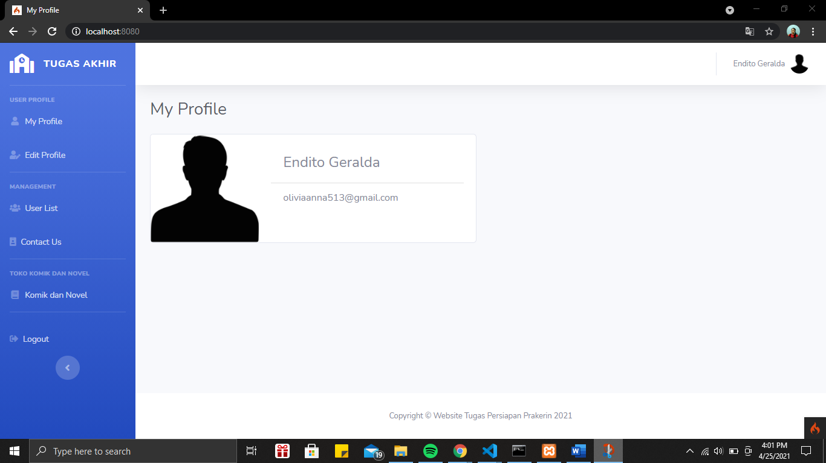

Pada bagian sidebar memiliki beberapa fitur yang sama dengan user (pelanggan) seperti, myprofile, detailprofile, contact us, komik dan novel serta logout yang memiliki fungsi atau cara kerja yang sama seperti yang sudah di jelaskan pada bagian user (pelanggan). Namun, pada admin ada fitur tambahan yaitu userlist.

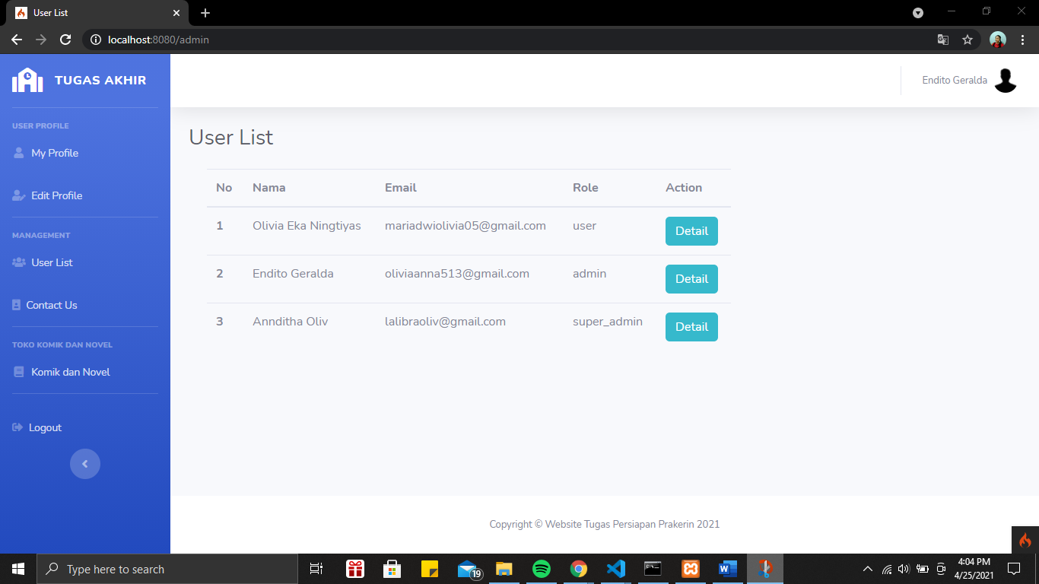

Dalam userlist ini hanya ada tombol detail yang dimana admin (karyawan) hanya dapat melihat detail profil dari user (pelanggan), admin (karyawan) dan super admin (pemilik). Contohnya : kita dapat melihat detail dari super admin (pemilik web).

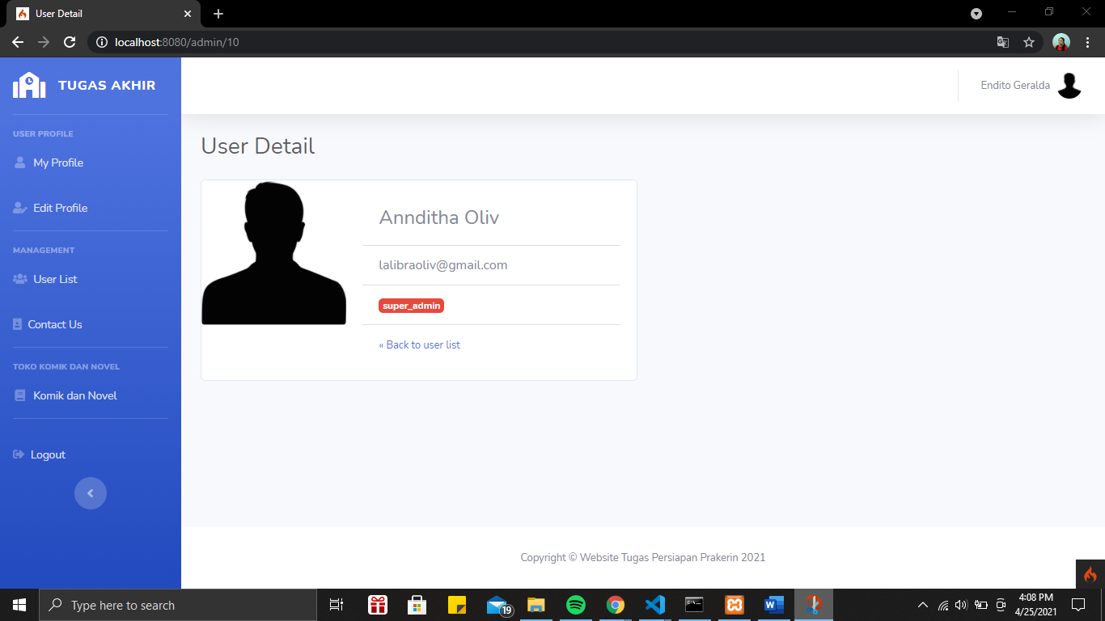

Selain itu, pada fitur komik dan novel admin (karyawan) dapat menambahkan buku baru pada web ini. Dalam penambahan buku ini admin (karyawan) hanya mengisikan form yang telah disediakan.

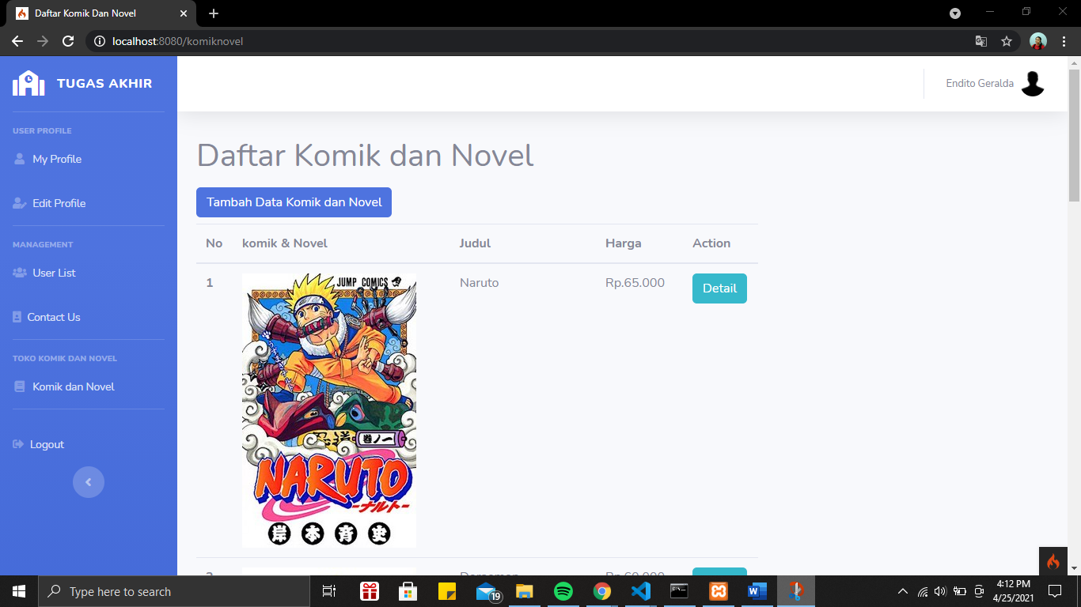

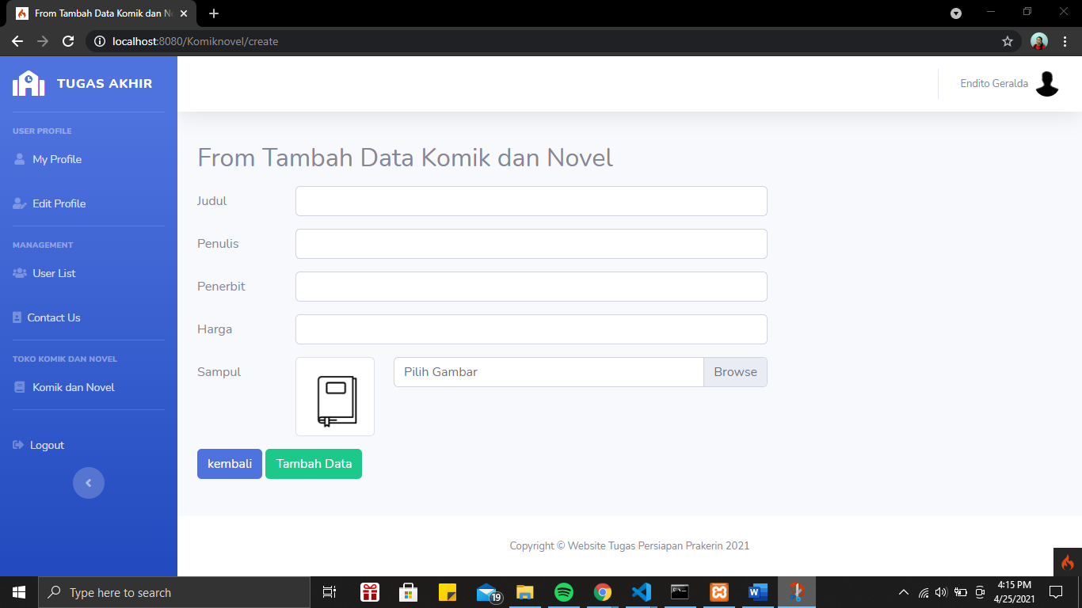

Serta jika di dalam detail pada admin dapat untuk mengedit, mendelete dan mengeprint. Cara kerja , untuk mengedit semua komponen seperti judul, penulis, penerbit, harga dan sampul dapat diubah. Sedangkan, untuk mendelete yaitu menghapus data dari buku tersebut dan mengeprint sama seperti yang dijelaskan pada bagian user.

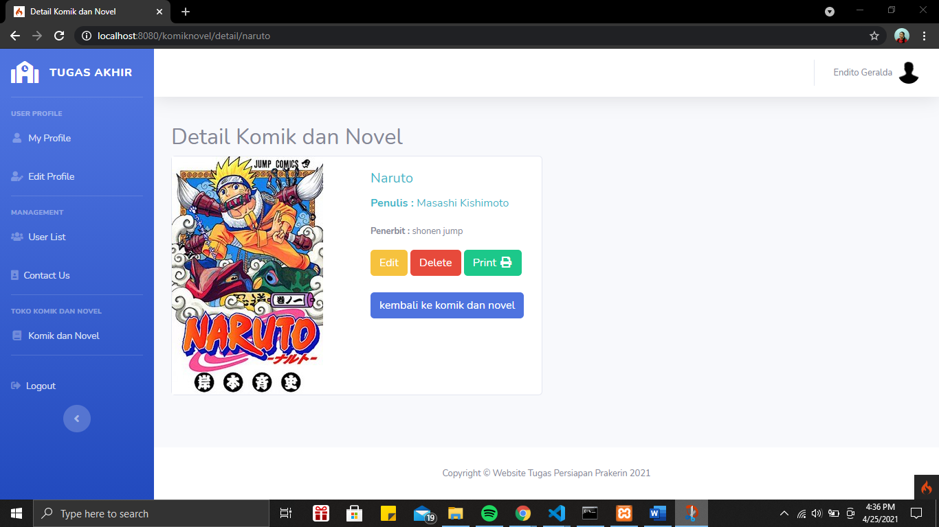

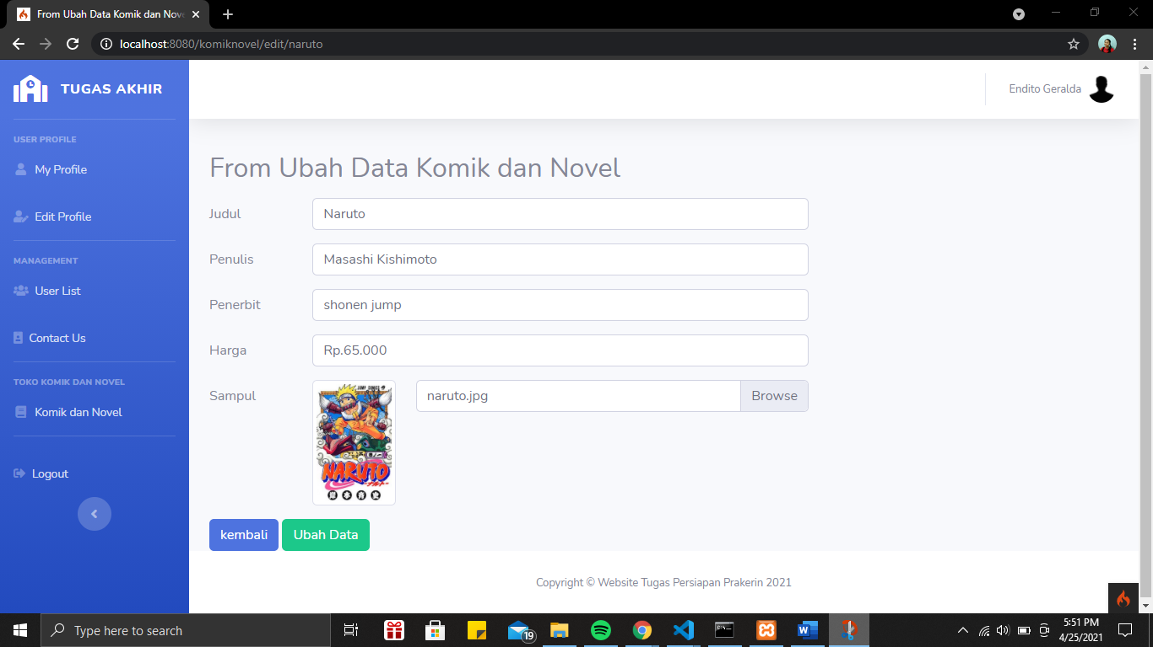

Serta untuk yang lainnya cara kerjanya sama dengan yang sudah dijelaskan pada bagian user (pelanggan) seperti fitur contac us dan logout.

***Bagi super admin (pemilik)***

1. Bagi super admin (pemilik) hanya perlu melakukan login dengan memasukkan email dan password yang sudah anda daftarkan.
2. Jika sudah maka akan tampil seperti ini. isi dari sidebar pada super admin (pemilik) sama dengan admin (karyawan) hanya ada beberapa yang membedakan.

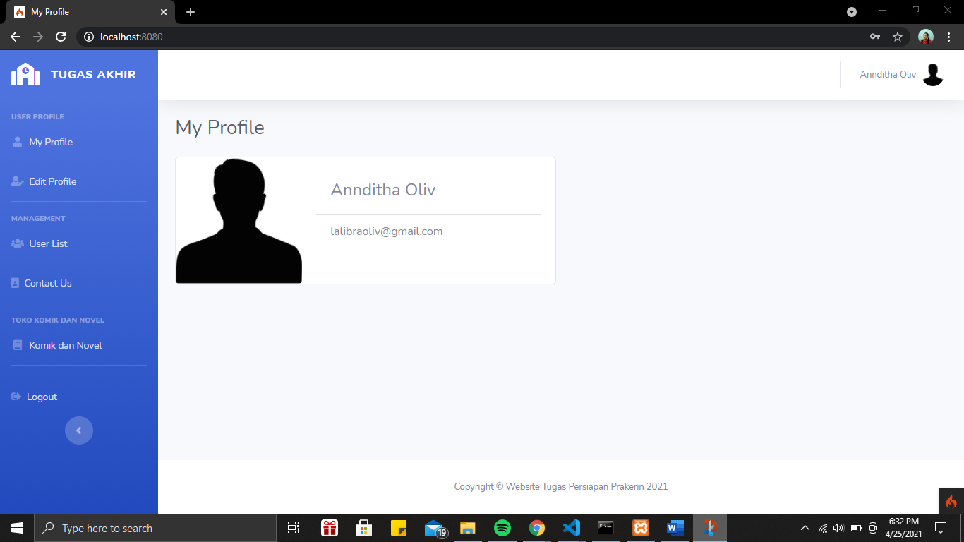

1. Pada super admin (pemilik) untuk myprofile, detailprofill, contact us dan logout mempunyai cara kerja yang sama seperti yang sudah di jelaskan pada bagian user (pelanggan).
2. Perbedaan pertama ada pada user list. Dalam user list super admin (pemilik) tidak hanya ada dapat melihat detail tetapi dapat mengedit usersnya yaitu merole id nya. Dimana role id ini dapat meningkatkan id dari user seperti, dari user dapat menjadi admin yang dimana si user akan mendaptkan akses yang sama dengan admin, begitupun sebaliknya bagi admin.

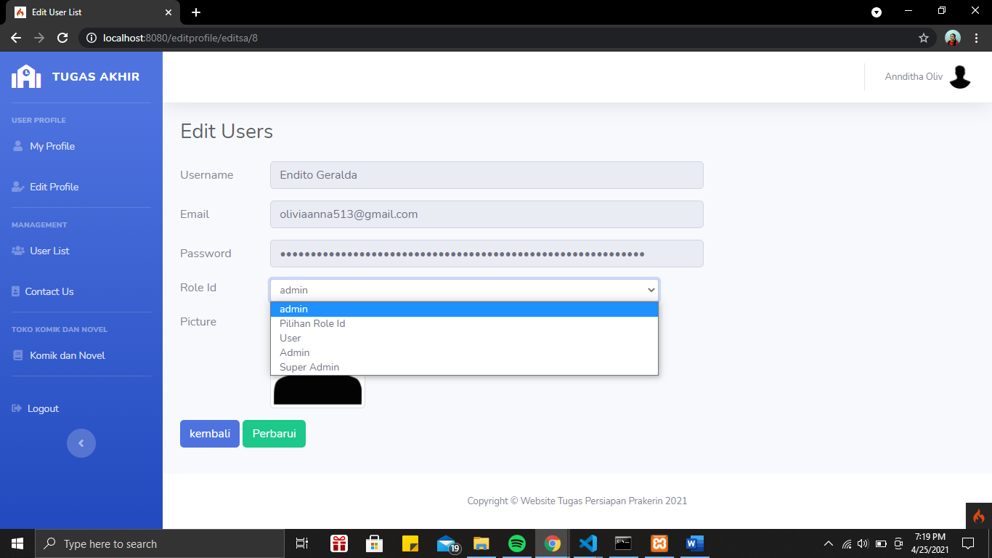

1. Perbedaan kedua ada pada komik dan novel. Di sini super admin (pemilik) tidak memiliki akses untuk menambahkan buku. Namun, untuk isi detail super admin memiliki akses yaitu edit, delete dan print yang sudah di jelaskan cara kerjanya pada bagian admin.
2. **Penutup**

Web ini dirancang dengan codeigniter 4 dan dalam 3 tingkatan yaitu user (pelanggan), admin (karyawan) dan super admin (pemilik web) yang dimana setiap tingkatan memiliki hak akses yang berbeda tentunya yang sudah dijelaskan sesuai tingkatnya. Namun, web ini memiliki satu tujuan yaitu bagi pecinta dan pembeli buku.

Sekian penjelasan dan panduan ini dibuat semoga dapat membantu anda dalam menggunakan web ini. Terimakasih dan mohon maaf jika ada salah dalam penulisan dan lain-lain.

Jika ada yang ditanya dan masalah silahkan hubungi kami :

  Call Center

                    Hubungi : 081333942065

                    Alamat : jl.Batubara No.5

                    Kota : Kota Malang

                    Kantor Pusat

                    Hubungi : 081562

                    Alamat : jl.Agung Indah No.12

                    Kota : Kota Malang

CTT : Mohon maaf jika mungkin hasilnya kurang begitu memuaskan, tapi saya sudah mencoba yang saya bisa sebaik mungkin. Saya memang tidak terlalu bisa dalam bidang komputer, namun patang bagi saya untuk tidak mencoba karena itu jurusan sekaligus jalan yang saya pilih dan prinsip saya selagi bisa kenapa tidak mencoba, karena saya yakin dengan mencoba kita pasti tau bagaimana rasanya jatuh, bangun, salah dan itu yang saya cari untuk lebih baik bagi diri saya. Saya juga jujur jika saat pengerjaan selama ini ada beberapa yang mengalami masalah dan tentunya saya harus konsultasi dengan google ataupun youtube. Sekian dan terimakasih.

Jika tidak bisa menggunakan akes ini :

1. mariadwiolivia05@gmail.com (user)

smkn5malang

2.oliviaanna513@gmail.com (admin)

rpl1maria

3. lalibraoliv@gmail.com (super admin)

amdo51317